DRAGA UČENKA, DRAGI UČENEC!
POČITNICE SO MIMO IN KER ŠE NE MOREMO V ŠOLO, VAM TAKO DAJEM NALOGE. VERJAMEM, DA STE POLNI NOVIH DELOVNIH MOČI.
DANES IMAM ZATE PRIPRAVLJENO ZANIMIVO IGRO. ZA POMOČ POPROSI ENO STAREJŠO OSEBO.
ZA IZDELAVO IGRE POTREBUJEŠ:
- VEČJO KARTONSKO ŠKATLO,
- PAPIRNATE TULCE,
- ŠKARJE,
- LEPILO,
- FLOMASTER,
- MANJŠO ŽOGICO ALI KROGLICO.
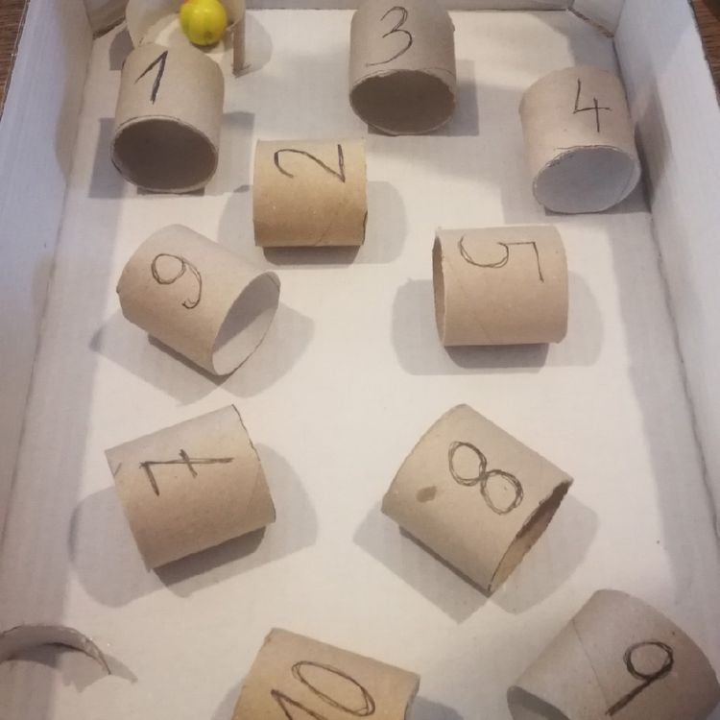

NA IZREZANE TULČKE NAPIŠEŠ ČRKE (TISTE, KI JIH ŽE POZNAŠ). IGRAŠ SE TAKO, DA ŽOGICO POSKUŠAŠ ZAKOTALITI SKOZI TULCE S ČRKAMI. ČRKE LAHKO POTEM ZAPIŠEŠ NA PAPIR – MORDA TI BO USPELO ZAPISATI TUDI KAKŠNO BESEDO.
NA POVEZAVI SI LAHKO OGLEDAŠ, KAKO ZABAVNA JE TA IGRA.
https://www.pinterest.com/pin/742953269763015115/
VESELA BOM KAKŠNE FOTOGRAFIJE TVOJE IZDELANE IGRE.
UČITELJICA SILVA

